Входной контроль(теория) по геометрии. 9б класс.
№ 1. Сумма углов выпуклого n-угольника равна
№ 2. Если ABCD – параллелограмм, то:
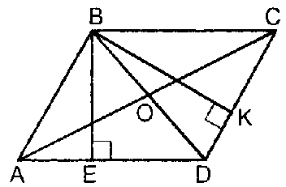
а) AO=____ , BO=____ ;
б) <OAD=<_____ ;
в) AB=____ , BC=____;
г) S_{ABO}=___S_{ABCD};
д) S_{ABCD}=___sin A ;
е) AD . BE=___ .
№ 3. Если ABCD – прямоугольник, то:
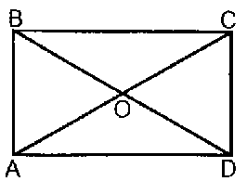
а) AO=___BD ;
б) <A=<C=___ ;
в)
г) S_{AOD}=___AB . AD .
№ 4. Если ABCD – ромб, то:
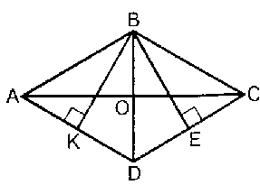
а) 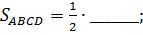
б) AO– биссектриса _________;
в) AC____BD;
г) BK____BE.
№ 5. В прямоугольном треугольнике АВС (<B=90º) BD – высота, тогда:
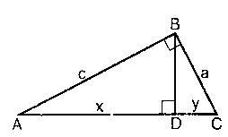
а)
б)
в)
г) (x + y)² = ______;
д)
е) 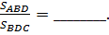
№ 6. В треугольнике АВС <1=<2.
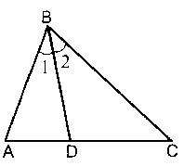

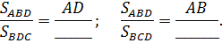
№ 7.
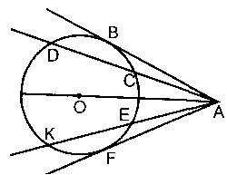

а) AB______AC;
б) AC . AD=_______;
в) AB²=__________;
г) AO²=__________.
№ 8.
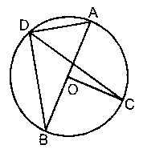

а) <ADB=_________;
б) <AOC=______<ADC;
в) <CDB=1/2<_______;
г)
№ 9.
№ 10. Если точка О – центр вписанной в треугольник окружности, то точка О - ________________.
Выберите верный ответ из предложенных.
№ 11. Если КР=11 см, то
а) КЕ=ЕР=5,5 см;
б) КЕ=8см, ЕР=3см или КЕ=3см, ЕР=8 см;
в) КЕ=6 см, ЕР=5 см.
№ 12. <A равен:
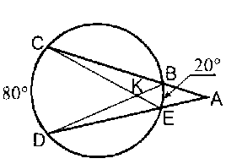
а) 30°
б) 50º
в) 60º
№ 13. <CDK равен:
а) 100º
б) 50º
в) 60º
№ 14.
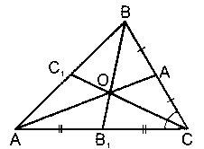
а) СО=4 см, С₁О=2 см, если ВВ₁=6см;
б) СО/СС₁=1/2;
в) 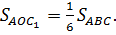
№ 15. Если О – точка пересечения серединных перпендикуляров к сторонам треугольника АВС, то:
а) О – центр описанной окружности;
б) О – центр вписанной окружности;
в) О – точка пересечения медиан, биссектрис и высот треугольника АВС.
№ 16. Если О – центр вписанной в четырехугольник ABCD окружности, то:
а) <A+<C=<B+<D=180;
б) AB+CD=BC+AD;
в) ABCD – квадрат.
№ 17. Если NP||KE, то:
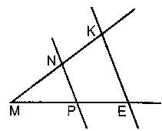
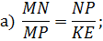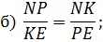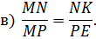
№ 18. Если ΔABC – прямоугольный (<C=90), то:
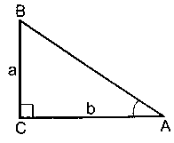
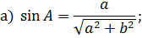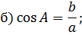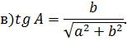
№ 19. Если sin A = 1/3, то:
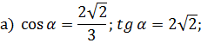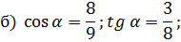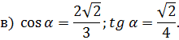
№ 20. Квадрат – это:
а) прямоугольник, у которого все углы равны;
б) ромб, у которого диагонали равны;
в) параллелограмм, у которого все углы прямые.
Ответы:
№ 1. 180º·(n-2).
№ 2. а) AO=OC, BO=OD ;
б) <OAD=<OCB;
в) AB=CD , BC=AD;
г) S_{ABO}=1/4S_{ABCD} ;
д) S_{ABCD}=AB . ADsin A ;
е) AD . BE=CD.BK .
№ 3.
а) AO=1/2BD ;
б) <A=<C=<B=<D=90 ;
в)
г) S_{AOD}=1/4AB . AD .
№ 4. а) 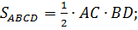
б) AO – биссектриса <BAD;
в) ACBD;
г) BK = BE.
№ 5. а)
б)
в)
г) (x + y)² = a²+c²;
д)
е) 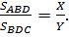
№ 6. 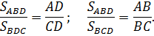
№ 7. а) AB = AC;
б) AC . AD=АЕ . АК;
в) AB²=АС . AD (или OC²+AC²);
г) AO²=ОВ²+АВ² (или ОС²+AС²).
№ 8. а) <ADB=90º;
б) <AOC=2<ADC;
в) <CDB=1/2<COB;
г)
№ 9.
№ 10. О – точка пересечения биссектрис данного треугольника.
№ 11 б № 12 а № 13 б № 14 в № 15 а
№ 16 б № 17 в № 18 а № 19 в № 20 б

